ООО "ЭлПо Трейд" - организация, специализирующаяся на продаже, установке промышленного осветительного оборудования, а также разработке схем освещения помещений в соответствии с действующими нормами и требованиям.

Цель разрабатываемого приложения - организация простого учёта проектов по разработке схем освещения помещений и/или реконструкции действующих систем освещения организацией, специализирующейся на продаже и установке осветительного оборудования. Конечный продукт должен помочь в решении повседневных задач, связанных с первичной работой с клиентами, а также помочь организовать учёт запланированных событий, относящихся к конкретному клиенту.

Предполагается наличие двух версий приложения: ***клиентская и административная***. ***Клиентская*** версия предназначена для потенциально новых и/или существующих клиентов фирмы, которые хотят ознакомится с ассортиментом продукции, услугами, технической документацией, а также для связи с представителями организации. ***Административная*** версия предназначена для решения повседневных задач сотрудниками организации: создание/редактирование описаний проектов с требованиями заказчиков, создание задач в виде заметок с возможностью автоматического уведомления и закрепления за существующими проектами (календарь событий), управление каталогом продукции, редактирование информации в клиентской версии.

Далее следует описание приложения с эскизами окон.

***1. Главное окно клиентской версии***

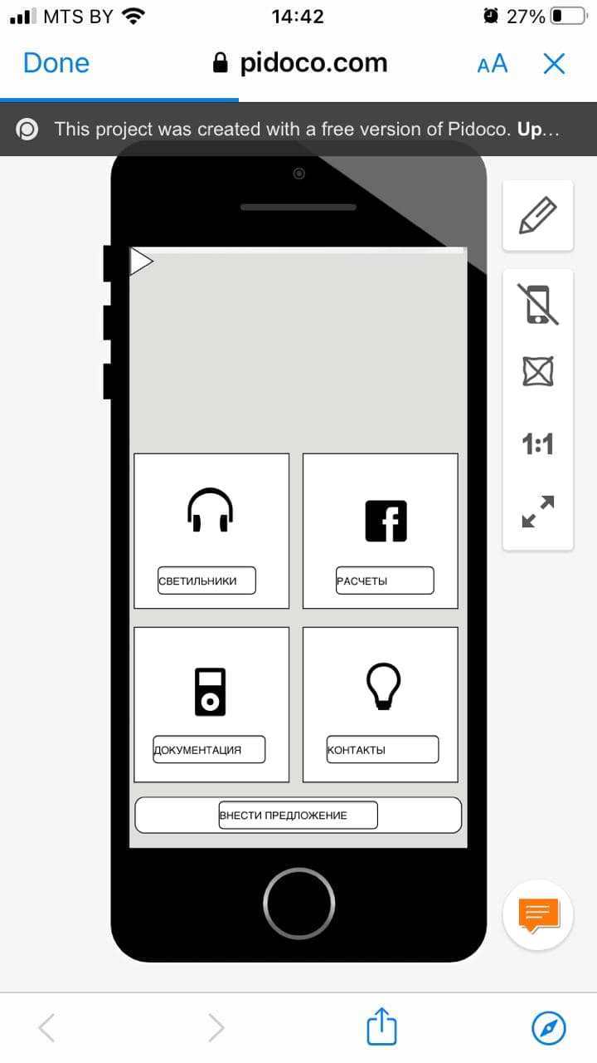

При нажатии на кнопку *светильники* открывается окно **(2)** . Содержит каталог продукции. При нажатии на кнопку *расчёты* открывается окно **(3)** для выполнения сравнительных расчётов основных показателей оборудования. При нажатии на кнопку *документация* открывается окно **(4)**, которое содержит список документов. При нажатии на кнопку *контакты* открывается окно **(5)** со списком контактов. При нажатии на кнопку *внести предложение* открывается окно с текстовым полем для написания предложения.

Выше всех кнопок находится рекламный баннер с продукцией организации.

***2. Окно каталога продукции***

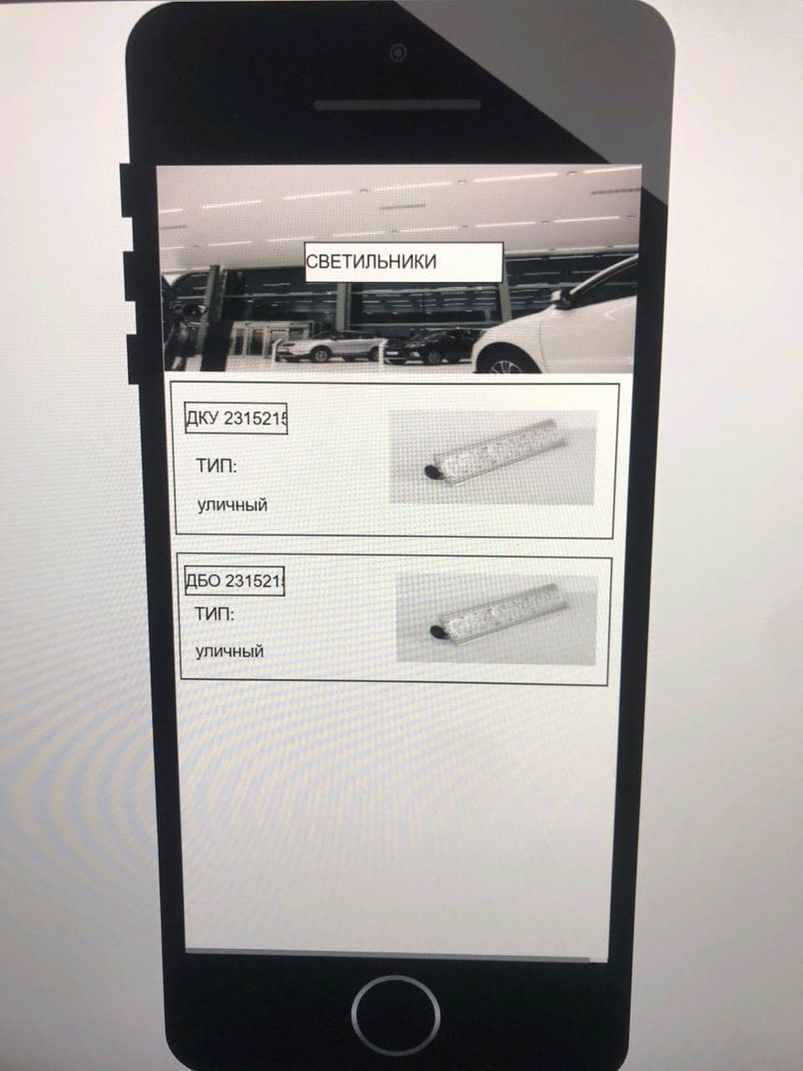

Представляет собой список продукции с изображением и краткой информацией. При нажатии на конкретный элемент из списка открывается окно с расширенной информацией. Также содержит кнопку для поиска по названию и сортировке по фильтрам.

***3. Окно расчётов энергоэффективности***

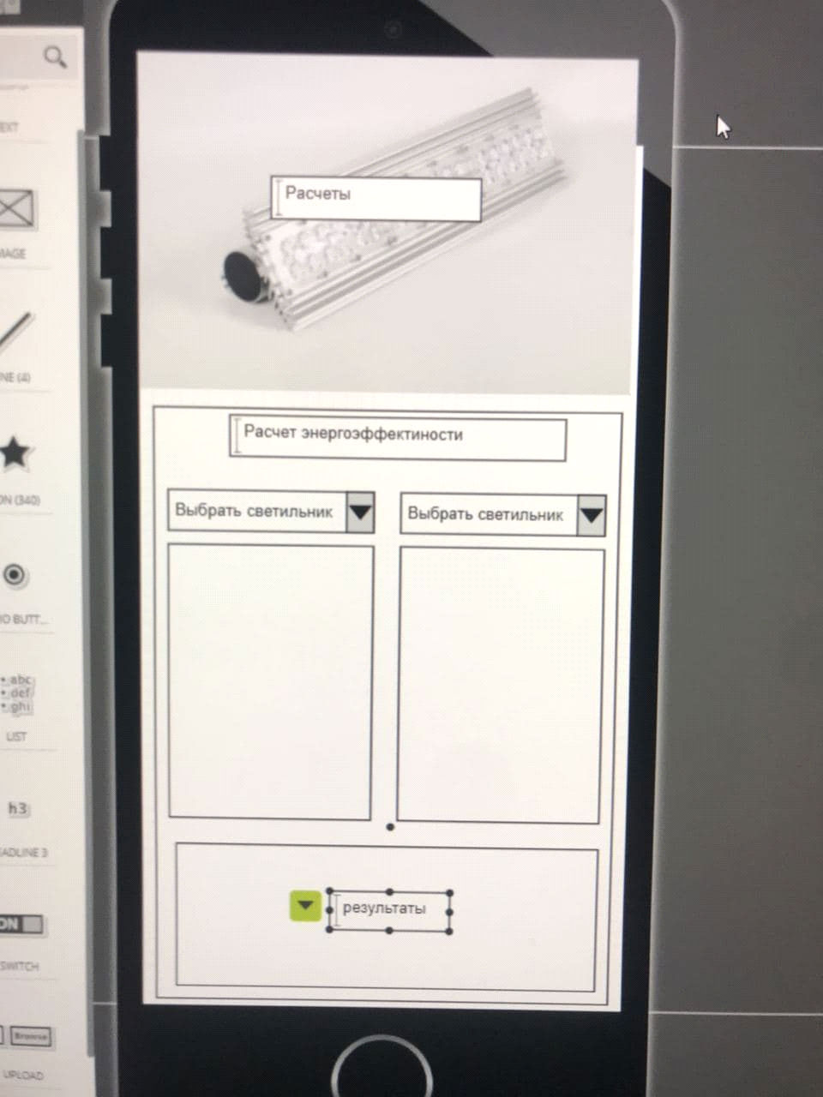

В выпадающих списках можно выбрать продукцию из каталога. Ниже списка находятся поля для ввода параметров светильников. При выборе конкретного светильника поля заполняются автоматически. Также поля можно заполнить собственными данными. В окне результатов строятся сравнительные графики на основе входных параметров (параметры и формулы будут предоставлены дополнительно).

***4. Окно с документацией***

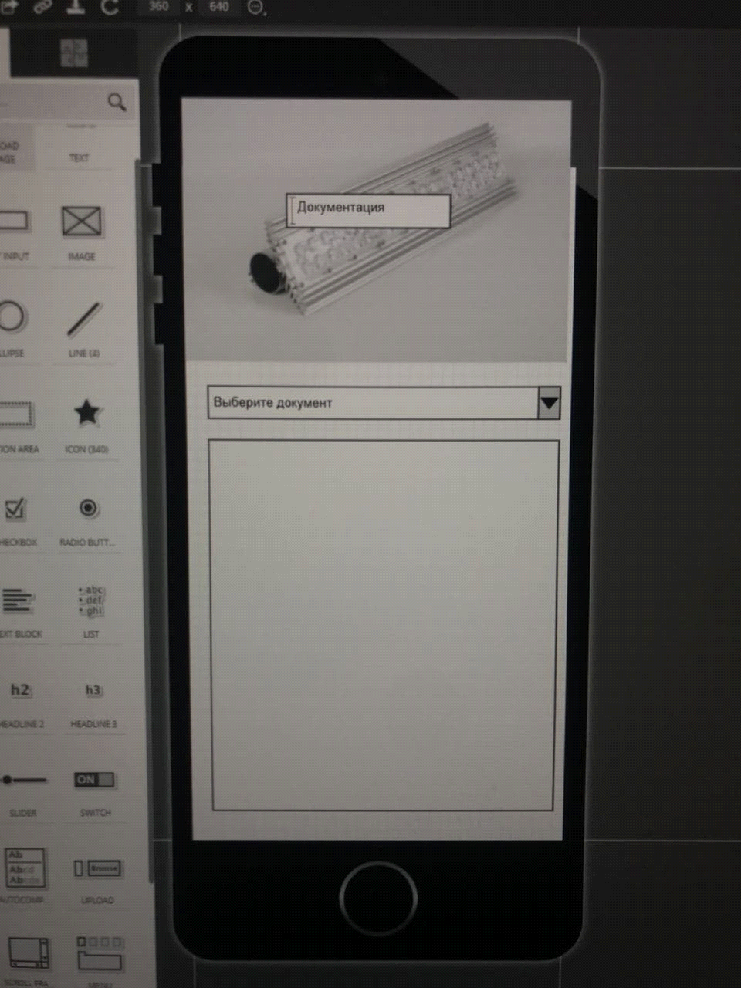

В выпадающем списке можно просмотреть и выбрать для скачивания необходимые документы о продукции, нормативные документы и т.д.

***5. Окно контактных данных***

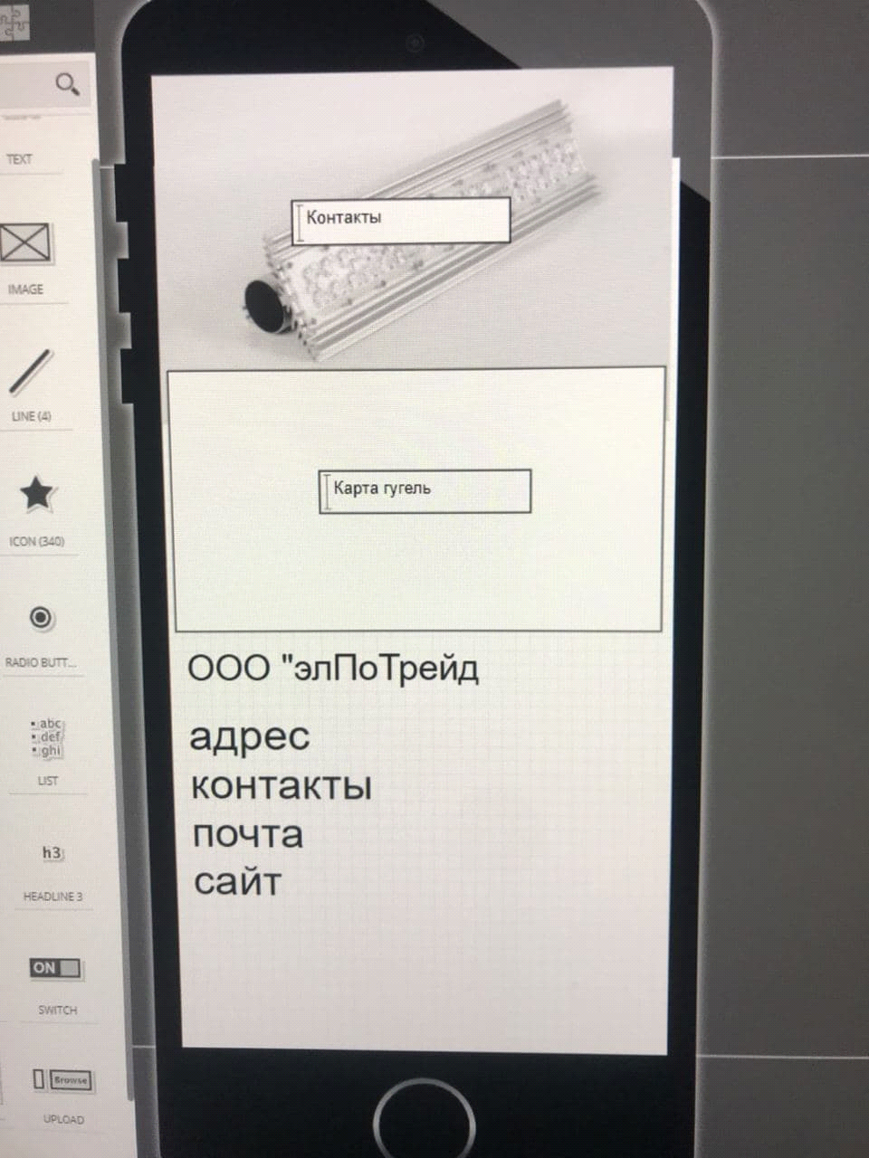

Окно содержит контактные данные для связи.

***6. Главное окно административной версии***

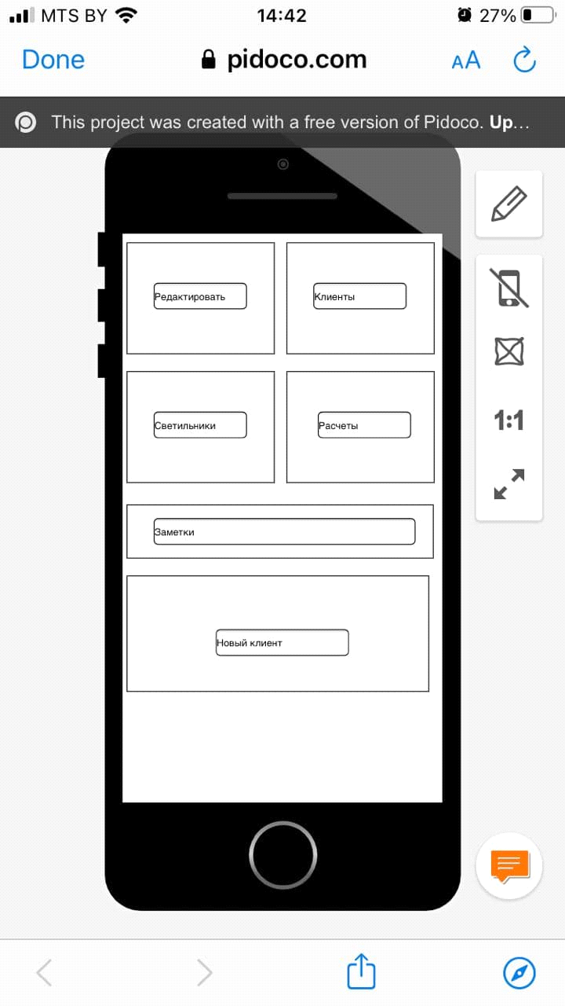

Административная версия подразделяется на две: с правом редактирования информации в окнах и без прав (кнопка *редактировать* недоступна). В учётной записи с правом редактирования эта кнопка доступна (работает по принципу вкл/выкл) и при нажатии на каждой странице приложения появляются соответствующие кнопки:

a) для каталога продукции: на странице каталога кнопка *добавить,* при переходе на страницу с расширенной информацией о светильнике появляется кнопка *удалить* и *редактировать описание.*

б) для каталога документов: добавление и удаление документов.

в) для страницы с контактными данными: редактирование контактов.

г) для баннера на главной странице: изменение содержимого рекламного баннера.

Также административная версия позволяет создавать и удалять учётные записи, которыми будут пользоваться работники организации (без права редактирования содержимого страниц). Учётная запись работников включает в себя логин, пароль, имя и фамилию работника.

Кнопки *светильники* и *расчёты* уже описаны выше **(2 и 3).**

***7. Окно со списком клиентов***

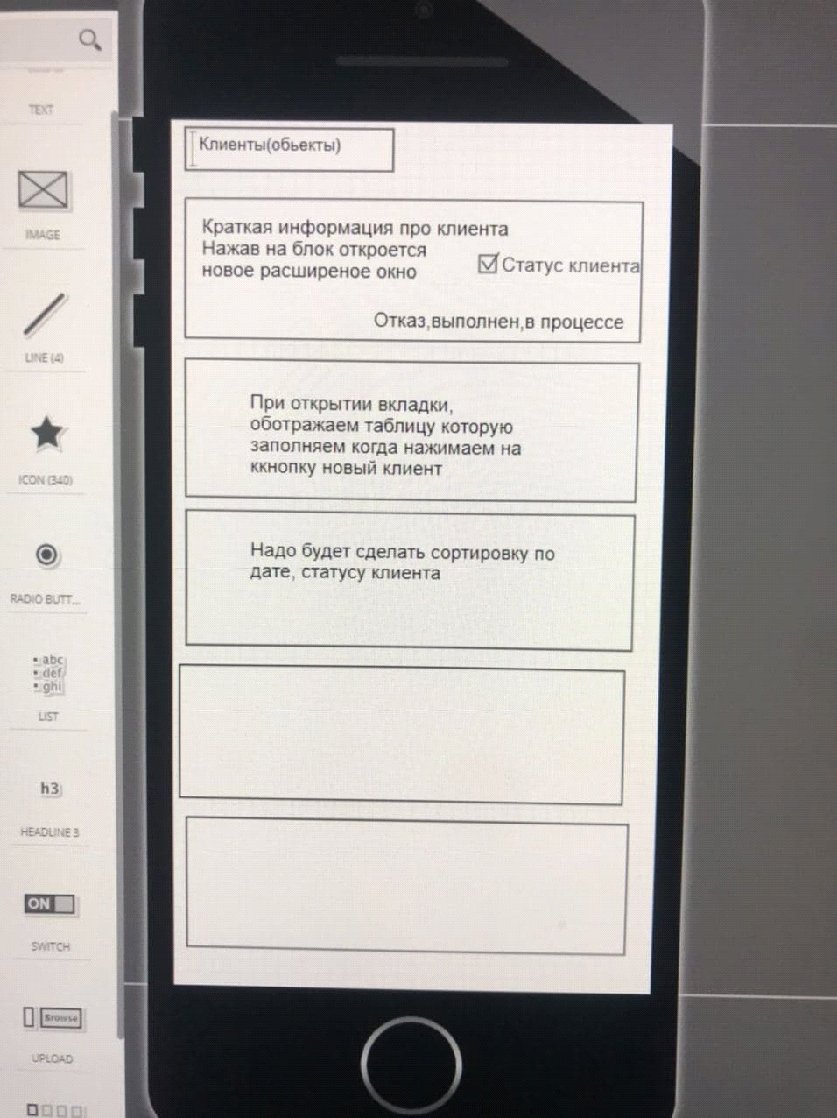

Содержит список действующих клиентов (проектов). На блоке клиента отображается статус: отказ, выполнен, в процессе. При переходе на окно отображаются только клиенты со статусом "в процессе", отсортированные по дате в убывающем порядке. Имеется возможность поиска по названию, сортировка по дате/состоянию (можно указывать при сортировке *показать с отказом, показать завершённые*).

***8. Окно создания нового клиента***

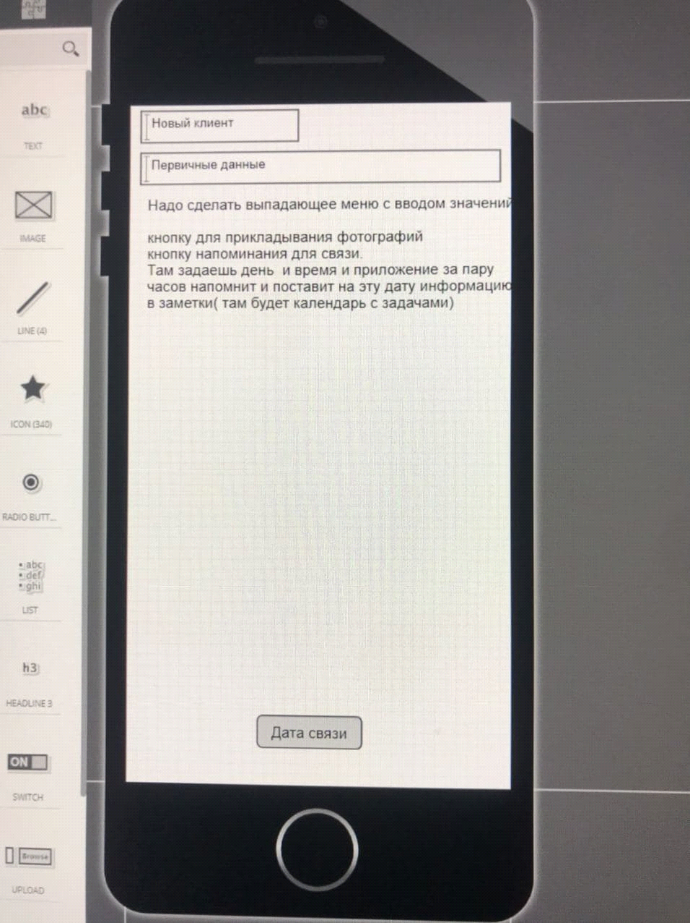

Типовая форма при создании нового проекта содержит следующие пункты:

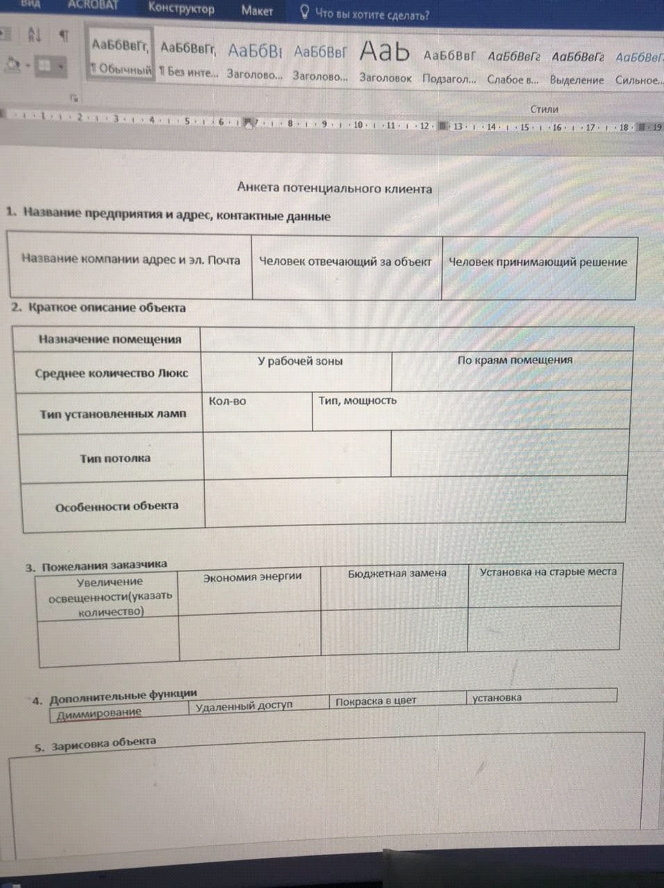

Все поля из пункта 1 и 2 заполняются текстом. Поля из пункта 3 и 4 (кроме поля *увеличение освещённости*) помечаются галочкой (да/нет).

В пункте 5 дабавляются любые изображения/фото.

А также можно добавить напоминание с уведомлением по дате и времени.

Все пользователи могут создавать и просматривать созданные проекты, но редактировать могут только те проекты, которые создали сами. Т.е. созданный проект закреплён за работником. Администратор может переназначать ответственных работников.

***9. Общее окно с заметками***

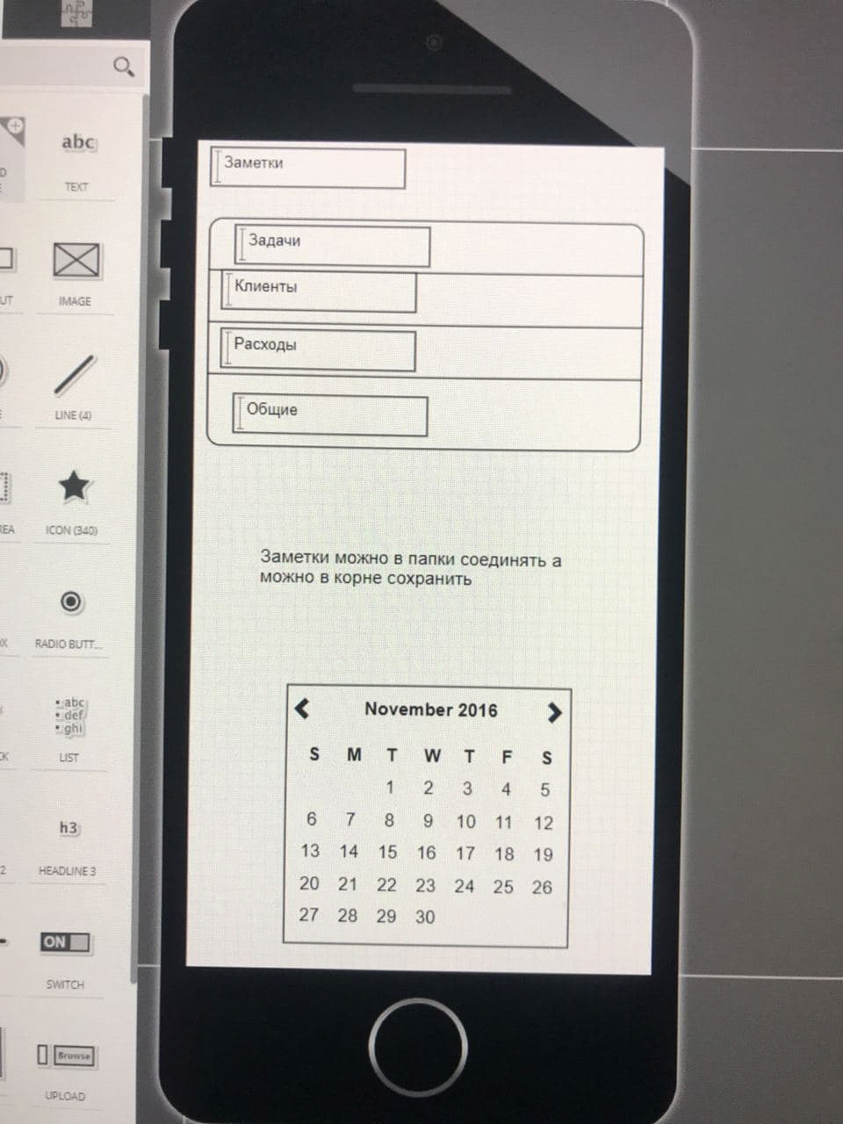

Заметки подразделяются по категориям: задачи, клиенты, расходы, общие.

При переходе на соответствующую вкладку отображаются созданные заметки. Заметки содержат основную текстовую информацию и дату напоминания (если требуется). Можно установить за какое время уведомить о запланированном событии. Если заметка содержит дату напоминания, она отображается на календаре событий.

Все созданные заметки являются личными и создаются только в своей учётной записи. Заметки можно закреплять за созданными проектами (сотрудник может закреплять заметки только за проектами, на которые он назначен). Если за проектом закреплены заметки, эта информация кратко отображается на странице проекта.

Сотрудники могут делиться своими заметками с другими учётными записями, отправляя их внутри приложения. Сотрудник, которому отправлена заметка, получает уведомление и может либо принять её, либо отказаться. В случае принятия эта заметка добавляется в соответствующий раздел заметок и, если имеет дату упоминания в календаре, добавляется в календарь.

Заметки из раздела "расходы" имеют дополнительное поле с указанием величины расходов (об этом далее).

***10. Окно со списком заметок***

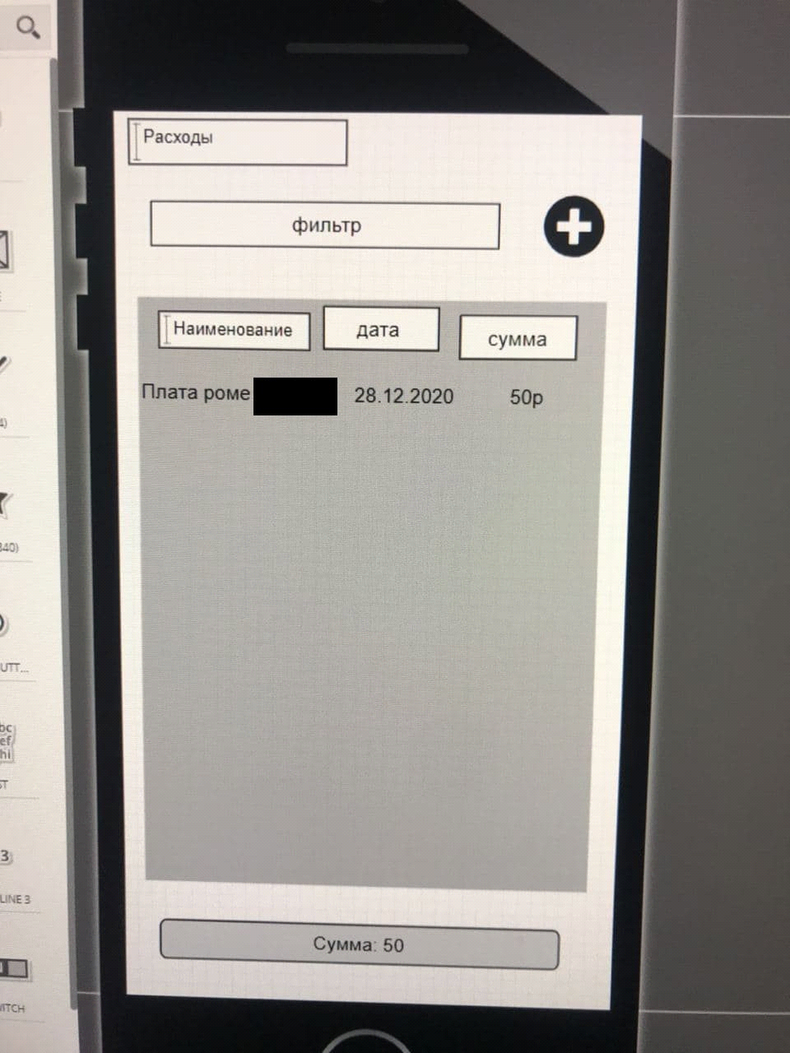

В соответствующем разделе заметок имеется возможность поиска по дате создания, наименованию заметки. Отображаются только те заметки, которые имеют актуальную дату ("отработанные заметки" можно отобразить при помощи галочки в фильтрах). Заметки из радела "расходы" имеют поле "сумма", в которой содержится планируемая величина расходов (может корректироваться). В нижней части окна находится поле с суммарной величиной расходов. При этом отображается сумма всех расходов заметок, которые отображены в списке. Заметки можно отображать по временным периодам (тогда суммарная величина расходов отображается для всех заметок из этого периода) или можно выделять отдельные заметки (в таком случае отображается сумма расходов из выделенных заметок).